Efeméride 17 de agosto: aniversario de la muerte del General José de San Martín.
Buenos días, como ya lo vienes haciendo este trabajo lo debes presentar por la plataforma de nodos el día 29 de agosto, la presentación tiene carácter de evaluación para el segundo trimestre.
- Lectura atenta de los siguientes textos.

E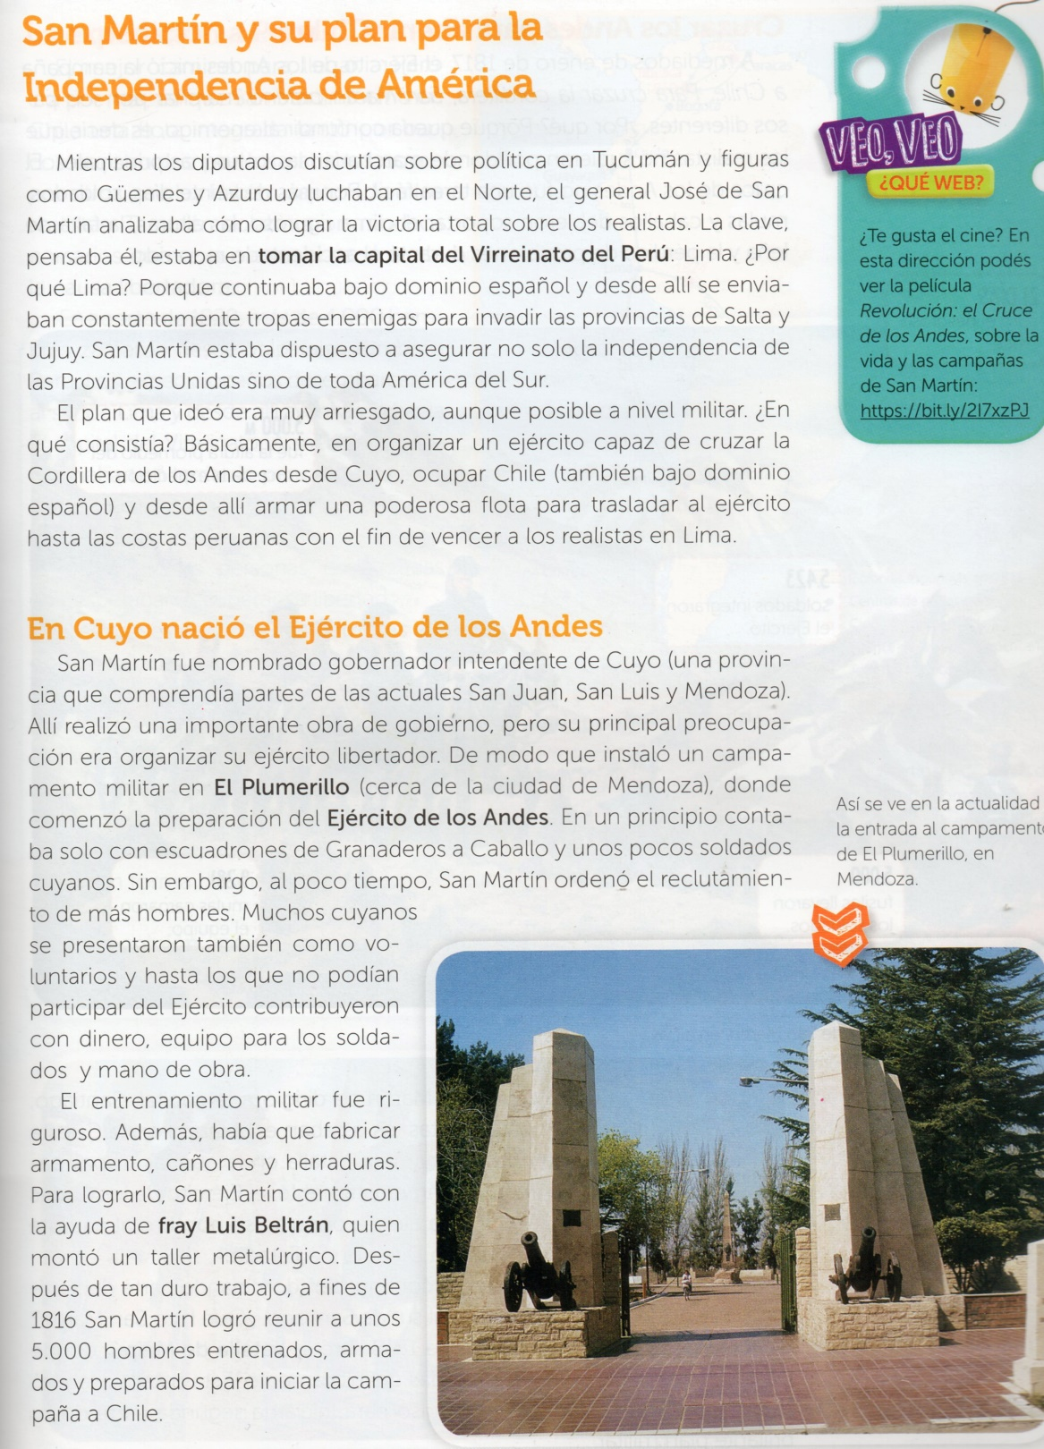

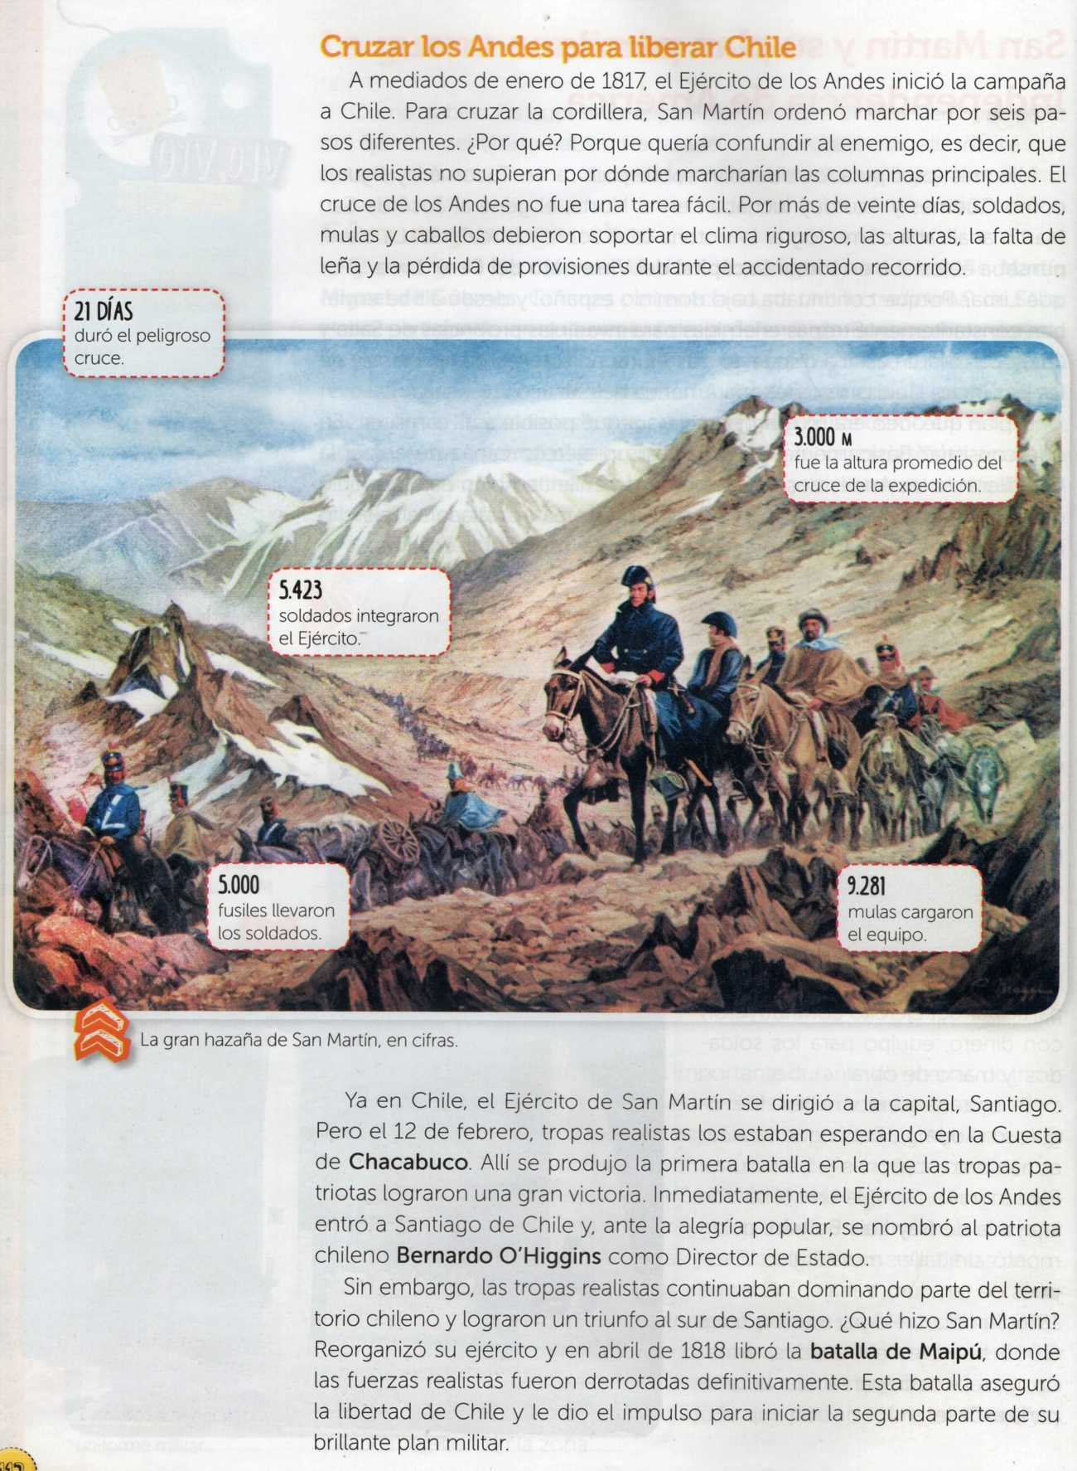

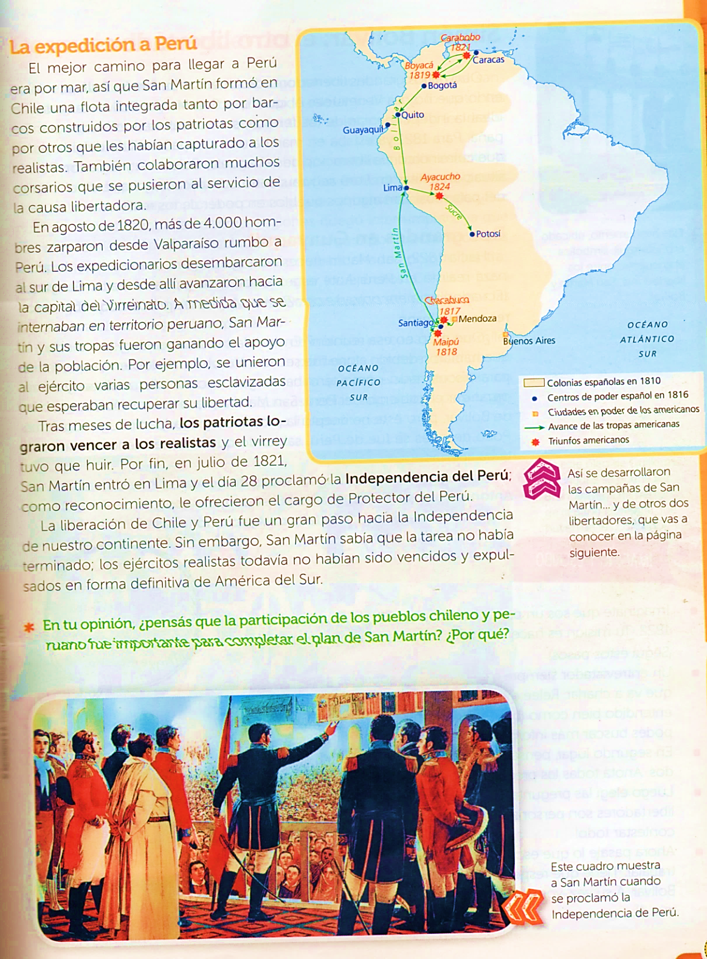
- Responde:
- ¿Cuál era el plan de San Martin?
El general JOSE de SAN MARTIN analizaba como lograr la victoria total sobre los realistas. La clave estaba en tomar la capital del Virreinato del PERU (LIMA).
- ¿Cómo se preparó para llevar a cabo su plan?
El plan que ideo era muy arriesgado. Básicamente consistía en, organizar un ejército capaz de cruzar la Cordillera de los Andes desde Cuyo ocupar Chile (También bajo dominio Español)y desde allí armar una poderosa flota para trasladar al ejercito hasta las costas Peruanas con el fin de vencer a los realistas en Lima.
- ¿Qué batallas ganó el ejército de San Martin que le permitieron la liberación de
Chile?
Las batallas que permitieron que San Martin liberara a CHILE fueron Chacabuco y Maipú.
- ¿Qué hizo San Martin en 1821?
Proclama la independencia del Perú

- Escribe las cifras de la gran hazaña de San Martin.
21 días duro el cruce, 3.000, fue la altura del cruce de la expedición ,5423 soldados integraron al ejercito ,5000 fusiles llevaron los soldados ,9281 mulas cargaron el equipo .

- En un mapa de la República Argentina marca las seis rutas del cruce de los Andes. https://www.mendoza.edu.ar/200-anos-de-la-partida-de-san-martin-hacia-chile-y-las-6-rutas-del-cruce-de-los-andes/ puedes consultar este sitio.
- Luego de visitar el sitio del punto 4, busca información del paso de Guana, selecciona los datos más importantes y escribe un breve resumen.

El paso de Guana es un paso cordillerano entre la Argentina y Chile, usados por el ejército de los andes para cruzar la cordillera de los andes en 1817 con el propósito de liberar a Chile de las manos realistas. Se encuentra al centro Oeste de la provincia Argentina de San Juan, y en el este de la comuna de Chilena de Monte Patria de la provincia de Limari.

- Ilustra el trabajo con imágenes o dibujos.
- 